губ и сплёвывает обратно – тьфу
5.Сладкий леденец
Леденец-чупа-чупс положить в рот, начинаем на внутренней стороне щек рисовать леденцом круги, линии.
6.Палочки
Язык делаем в виде желобка и внутрь желобка кладем сладкую палочку или жевательный мармелад.
Упражнения с «волшебной палочкой_ помогалочкой»
1.Удерживать ватную палочку губами
2.удкрживать ватную палочку зубами
3.»Блинчик» положить широкий язычок на нижнюю губу, удерживать на нем ватную палочку
4 «Часики».рот приоткрыть, губы широко улыбаются. Поднести ватную палочку к левому уголку губ и потянуться кончиком язычка к ватной палочке. То же в правую сторону
5.»Усы» удерживать ватную палочку между верхней губой и носом
6.»Борода» удерживать ватную палочку вертикально, прижимая её языком к нижним зубам
Вкусная гимнастика
Из волшебной коробочки взрослый достает по одному предмету
1.Морковка – (худая). Втянуть щеки. Удерживать до 10 секунд
2.Яблоко- (толстое). Надуть щеки. Удерживать до 10 секунд
3.Виноград-(круглый как мячик). Перекатывать с одной стороны в другую
4.Лимон- (кислый). Тянуться язычком к лимону
5.Апельсин –(сладкий). Облизывать апельсин язычком по кругу
Рекомендации по проведению артикуляционной гимнастики дома:
- Заниматься следует ежедневно 7 – 10 минут.
- Все упражнения проводятся перед зеркалом (лучший вариант – большое зеркало, где ребенок видит себя и взрослого, но можно и маленькое зеркальце).
- Все упражнения проводятся в виде игры. Запрещено принуждать ребенка заставлять заниматься. Необходимо заинтересовать: «Давай поиграем с язычком…»
- Сначала упражнение проводится медленно, не спеша, 4 – 5 упражнений в день, затем каждый день прибавляем по одному новому упражнению.
- Если язык у ребенка дрожит, слишком напряжен, отклоняется в сторону, ребенок не может удержать позу даже короткое время, обязательно обратитесь к логопеду.
- Если своевременно выявить нарушение и начать работу с ребёнком, используя артикуляционную гимнастику, то можно добиться положительных результатов за более короткий срок. Правильное произношение звуков наряду с богатым словарным запасом и грамматически верной, хорошо развитой, связной речью является одним из основных показателей готовности ребёнка к школьному обучению!
- Хвалите малыша. Будьте терпеливы, ласковы, спокойны, и все получится.

ЖЕЛАЕМ УДАЧМ!



МБДОУ комбинированного вида «Красногорский детский сад «Радуга»
Консультационный центр «Компас»

НЕОБЫЧНАЯ ГИМНАСТИКА С ОБЫЧНЫМИ ПРЕДМЕТАМИ ДЛЯ РАЗВИТИЯ АРТИКУЛЯЦИОННОЙ МОТОРИКИУ ДЕТЕЙ С ТЯЖЕЛЫМИ НАРУШЕНИЯМИ РЕЧИ

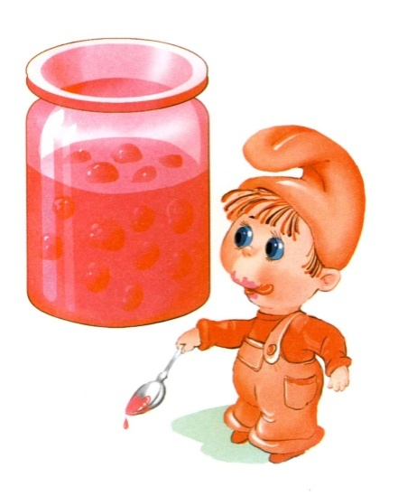
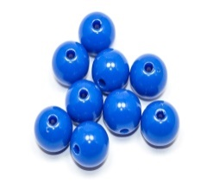
Консультант, учитель – логопед
1 квалификационной категории
Бусарева Ирина Аркадьевна
Артикуляционная гимнастика — упражнения для тренировки органов артикуляции необходимые для правильного звукопроизношения.
В дополнение к обычным артикуляционным упражнениям, я предлагаю необычные упражнения с использованием обычных предметов, которые носят игровой характер, вызывают интерес и положительные эмоции у детей. Вам понадобятся: бусина, ватная палочка, вода, ложка, волшебная коробочка (морковка, яблоко, кусочек, лимона, кусочек апельсина, виноград), сладости.
Упражнения с водой
1."Не расплескай воду"
Язык в форме глубокого "ковша" с небольшим количеством воды (вода может быть заменена соком, чаем, компотом) сильно высунут вперед из широко раскрытого рта. Удерживать 10 - 15 секунд. Повторять 10 - 15 раз.
2.«Полоскание горла, рта»
Ребёнок набирает в рот воды, полощет горло, рот, затем выплёвывает воду.
3.«Хомячок»
Ребёнок набирает в рот воды так, чтобы обе щеки надулись. Затем кулачками бьёт по щекам и с силой выпускает струю воды в раковину. Можно набрать немного воды и гонять её из одной щеки в другую.
Упражнения с ложкой
1. Чайную ложку зажать в кулак и приставить к углу рта, толкать языком в вогнутую сторону ложки влево и вправо, соответственно поворачивая руку с ложкой.
2. Толкать ложку в вогнутую часть вверх и вниз, подталкивать ложку в выпуклую часть.
4. Язык - "лопаточка". Похлопывать выпуклой частью чайной ложки по языку.
5. Толчками надавливать краем ложки на расслабленный язык.
6. Ложку перед губами, сложенными трубочкой, выпуклой стороной плотно прижать к губам и совершать круговые движения по часовой и против часовой стрелки.
7. Губы растянуть в улыбку. Выпуклой частью чайной ложки совершать круговые движения вокруг губ по часовой стрелке и против часовой стрелки.
8. Взять по чайной ложечке в правую и левую руку и совершать легкие похлопывающие движения по щекам снизу вверх и сверху вниз.
9. Круговые движения чайными ложками по щекам (от носа к ушам и обратно).
10. Похлопывание чайными ложками по щекам обеими руками одновременно от углов растянутого в улыбке рта к вискам и обратно.
Упражнения с бусиной
Диаметр бусины 2-3 см, длина веревки 60 см, веревка продета через сквозное отверстие в шарике и завязана на узел.
1. Двигать шарик по горизонтально натянутой на пальцах обеих рук веревке языком вправо-влево.
2. Двигать шарик по вертикально натянутой веревочке вверх (вниз шарик падает произвольно).
3. Толкать языком шарик вверх-вниз, веревка натянута горизонтально.
4. Язык - "чашечка", цель: поймать шарик в "чашечку".
5. Ловить шарик губами, с силой выталкивать, "выплевывая" его.
6. Поймать шарик губами. Сомкнуть, насколько это можно, губы и покатать шарик от щеки к щеке.
7. Рассказывать скороговорки с шариком во рту, держа руками веревочку.
Во время работы взрослый удерживает веревку в руке. Шарик с веревочкой после каждого занятия тщательно промывать теплой водой с детским мылом и просушивать салфеткой. Бусина должна быть строго индивидуальной.
Сладкая гимнастика
1. Облизывание тарелок
Намазываем гладкую поверхность тарелки вареньем, творогом, манной кашей, сгущённым молоком или другим продуктом, который не противопоказан ребёнку. Ребёнок берёт тарелку двумя руками и начинает облизывать широким языком, приговаривая: Арах.
2.Вкусное варенье
Намазываем ребёнку губы вареньем и просим облизать их языком по кругу. Либо намазываем только верхнюю или нижнюю губу и просим слизать варенье. Если это упражнение не доступно ребёнку, то просим его просто высунуть язычок наружу, просовывая его между губ и тем самым, слизать варенье.
3.Улитка
Также делаем небольшое углубление в языке и начинаем палочкой, смазанной в варенье рисовать маленькие кружочки, как будто закручиваем.
4.Тьфу
На тарелки лежат крошки. Ребёнок губами берёт с тарелки крошку, удерживает её между

сделайте отверстие в крышке. Вставьте в отверстие коктейльную трубочку. Скатайте из ваты небольшой шарик и положите его в стаканчик. Предложите ребенку подуть в трубочку так, чтобы шарик в стакане подлетел, следить за тем, чтобы шарик не вылетал из стаканчика.
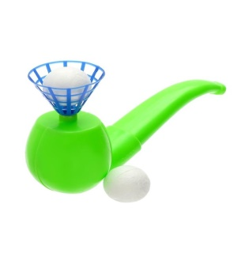
- Игра «Эстафета».
Наполните до краев 3 стакана водой. Положите в первый стакан теннисный мячик. Предложите ребенку подуть на мячик так, чтобы мячик переместился в соседний стаканчик.

- Игра «Весёлые состязания»
Переверните стаканчик вверх дном, поставьте его на пол.Возьмите трубочку от коктейля. Задача игроков, передвигаясь ползком на коленях дуть в трубочку на стаканчик и передвигать его по полу до финиша. Побеждает тот, кто раньше всех преодолеет дистанцию.
- Игра «»Попади в цель»
Поставьте несколько стаканчиков на стол на расстоянии 25 см от края. Предложите ребенку подуть на ватный мячик так, чтобы он докатился до стаканчика. На стаканчиках можно написать цифры и таким образом набирать очки.

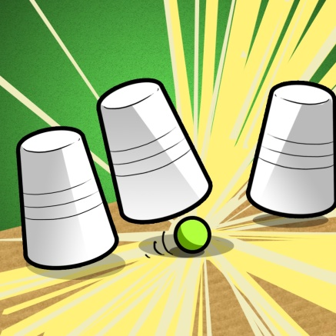

Эти веселые игры поднимут настроение вашему малышу и помогут играя развивать речевое дыхание.
Рекомендации:
- Придерживайтесь правил выполнения дыхательных упражнений
- Играйте с ребенком на равных.


ЖЕЛАЕМ УСПЕХОВ!



МБДОУ комбинированного вида «Красногорский детский сад «Радуга»
Консультационный центр «Компас»

ИГРЫ И УПРАЖНЕНИЯ ДЛЯ РАЗВИТИЯ РЕЧЕВОГО ДЫХАНИЯ «ВЕТЕРКИ В СТАКАНЕ»

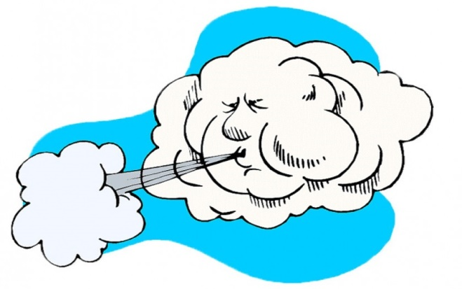

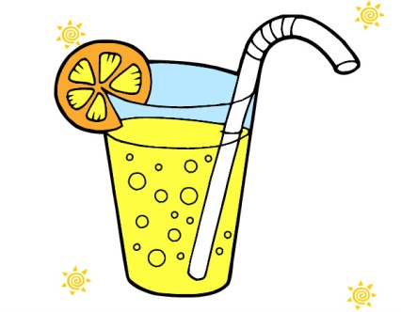

Консультант, учитель – логопед
1 квалификационной категории
Бусарева Ирина Аркадьевна
Правильное речевое дыхание обеспечивает нормальное звукообразование, создает условия для поддержания нормальной громкости речи, четкого соблюдения пауз, сохранения плавности речи и интонационной выразительности.
Правила выполнения упражнений
- воздух набирать через нос
- плечи не поднимать
- выдох должен быть длительным и плавным
- необходимо следить, за тем, чтобы не надувались щеки (для начала их можно придерживать руками)
- нельзя много раз подряд повторять упражнения, так как это может привести к головокружению

- Игра «Буря в стакане»
Наполните стакан водой на 1/3 стакана. Предложите ребенку подуть через коктейльную трубочку в стакан с водой (нужно следить, чтобы щеки не надувались, а губы были неподвижными).
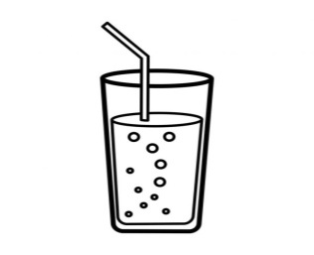
- Игра «Пенная вечеринка»
Добавьте в стакан с водой несколько капель жидкого мыла.ребенку подуть через коктейльную трубочку в стакан. Буря в стакане превратится в настоящую пенную вечеринку.
- Игра «Не пролей»
Наполните стакан водой. Предложитеребенку плавно подуть через коктейльную трубочку так, чтобы вода не расплескалась.
- Игра «Веселые человечки». Возьмите бумажный стаканчик. Сделайте на дне стаканчика небольшое отверстие. Вставьте в отверстие коктейльную трубочку. На резиновой перчатке нарисуйте веселую рожицу. Наденьте перчатку на стаканчик. У вас получится веселый человечек с поникшей головой. Предложите ребенку подуть в трубочку. Веселый человечек «оживет»
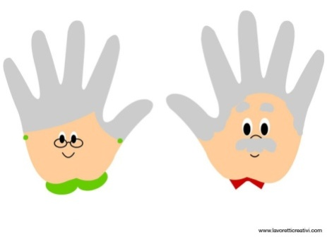
- Игра «Перенеси шарики».
Скатайте из кусочков ваты небольшие шарики. Предложите ребенку наполнить бумажный стаканчик ватными шариками с помощью коктейльной трубочки.
- Игра «Чей стаканчик дальше».Переверните бумажные стаканчики вверх дном. Предложите подуть на стаканчик так, чтобы он проскользил по столу.определить чей стаканчик оказался дальше.
- Игра «Снежная буря».
Наполните бумажный стаканчик небольшими кусочками салфетки. Предложите ребенку подуть в стаканчик. Кусочки салфетки разлетятся, как снежные хлопья.
- Игра «Футбол».
Сделайте из двух бумажных стаканчиков ворота, скатайте из ваты небольшой шарик (мяч). Предложите ребенку подуть на мяч и забить его в ворота.

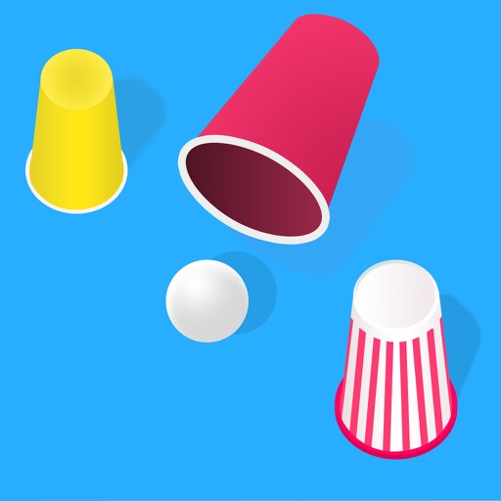

- Игра «Аэробол».
Отрежьте верхнюю часть небольшой пластиковой бутылки. У вас получится небольшой пластиковый стаканчик. С помощью нагретого на огне шила

